密级 | 非密
编号 | TutorCtrl.B-BG73
阶段 | A
版次 | A

JKP601教员控制软件包
记录回放软件技术方案

共 24 页

西安振民航空科技有限公司
2017年12月26日
发送单位
部 门 | 份数 | 单 位 | 份数
综合部
技术部
生产部
质量部
模拟器事业部
财务部
资料室 | 1

编 制：
校 对：
审 核：
标 审：
质 审：
批 准：
更改记录

发送单号
版 次 | 更 改 单 号 | 版 次 | 更 改 单 号
A

有效页记录
页 码 | 日 期 | 版 次 | 页 码 | 日 期 | 版 次
Ⅰ～I  1～16 | 2017-12-27  2017-12-27 | A  A

目 次
1 引言 1
1.1 范围 1
1.2 编制依据 1
1.3 术语及缩略语 1
2 系统概述 1
2.1 功能描述 1
2.2 系统性能 1
3 开发及运行环境 2
3.1 教员控制软件 2
3.1.1 开发环境 2
3.1.2 运行环境 2
4 设计方案 3
4.1 系统组成 3
4.2 系统控制 3
4.3 系统配置 4
4.3.1 记录的参数配置 5
4.3.2 曲线的配置 5
4.4 通信 6
4.5 参数监视 6
4.6 曲线显示 7
4.7 数据记录 10
4.8 视频记录 13
4.9 数据库 13
4.10 记录回放 14
5 实施计划 14
6 质量保证与技术服务 15
6.1 质量保证 15
6.2 技术服务 15
6.3 培训服务 15
7 交付清单 16

记录回放软件设计方案

引言

范围
本文档制定了记录回放软件的技术方案。
本文档适用于记录回放软件的技术讨论。

编制依据
《教员控制软件包技术要求》

术语及缩略语
IOS 教员控制系统软件(Instructor Control System)
XML 可扩展标记语言(Extensible Markup Language)

系统概述

功能描述
记录回放软件是教员控制软件包的两个软件之一。
记录回放软件记录训练过程中的仿真数据，并可将所记录的仿真数据实时回放至实时网络中驱动其他仿真系统运行，以实现训练过程的再现。
数据记录回放软件主要功能包括：
- 数据监控。实时监控训练过程中的仿真数据。可对所监控的数据进行管理（插入、删除、编辑等）；
- 曲线显示。在记录或回放过程中，将仿真数据以曲线的形式展现出来；
- 数据记录。记录训练过程中的仿真数据，数据记录分为数据快照和连续数据记录两种模式；
- 视频记录。记录训练过程中的多路视频信号，记录过程与仿真数据的记录相对应；
- 记录回放。对所记录的训练过程中的仿真数据和视频数据进行回放，以再现仿真过程。

系统性能
记录回放软件主要性能包括：
- 仿真数据记录频率为60HZ；
- 视频数据的记录帧率为60fps；
- 用户操作响应（响应时间较长的操作除外）时间不大于100ms；
- 系统界面刷新频率不小大于300ms。

开发及运行环境

记录回放软件

开发环境

软件开发环境
记录回放软件的软件开发环境主要如下：
- 开发语言：C++；
- 开发工具：Qt 5.6.1；
- 平台工具集：Visual Studio 2010；
- 操作系统：Windows7 64 位；
- 版本管理：Git for Windows。

硬件开发环境
记录回放软件的推荐关键硬件开发配置为：
a) CPU：Intel i5 7代；
- 内存：8GDDR4 2133；
- 硬盘：128GBSSD +1THDD；
- 显示芯片：集成显卡。

运行环境

软件运行环境
记录回放软件的软件运行环境主要如下：
        - 操作系统：Windows7 64位；
        - 运行支持库：Qt运行库、VS2010 C++运行库。

硬件运行环境
记录回放软件的推荐关键硬件运行配置为：
a) CPU：Intel i5 5代；
b) 内存：8GDDR 42133；
c) 硬盘：128GBSSD +1THDD；
d) 显示芯片：集成显卡。

4 设计方案

4.1 系统组成
记录与回放软件由系统控制、系统配置、通信、参数监视、曲线显示、数据记录、视频记录、数据库、记录回放等部分组成。

4.2 系统控制
系统控制完成记录与回放软件的运行控制，包括响应教员控制软件的控制命令、数据记录及回放控制、视频记录及回放控制等内容。
数据记录控制图示如下图所示。
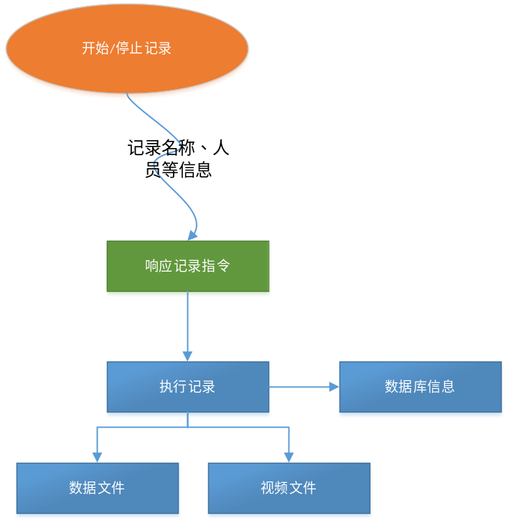
- 数据记录控制图示
数据回放控制图示如下图所示。
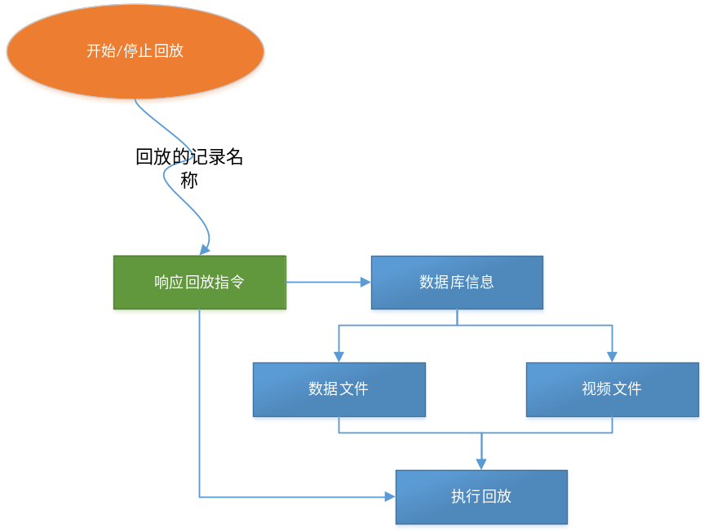
- 数据回放控制图示
记录与回放软件界面如下图所示。
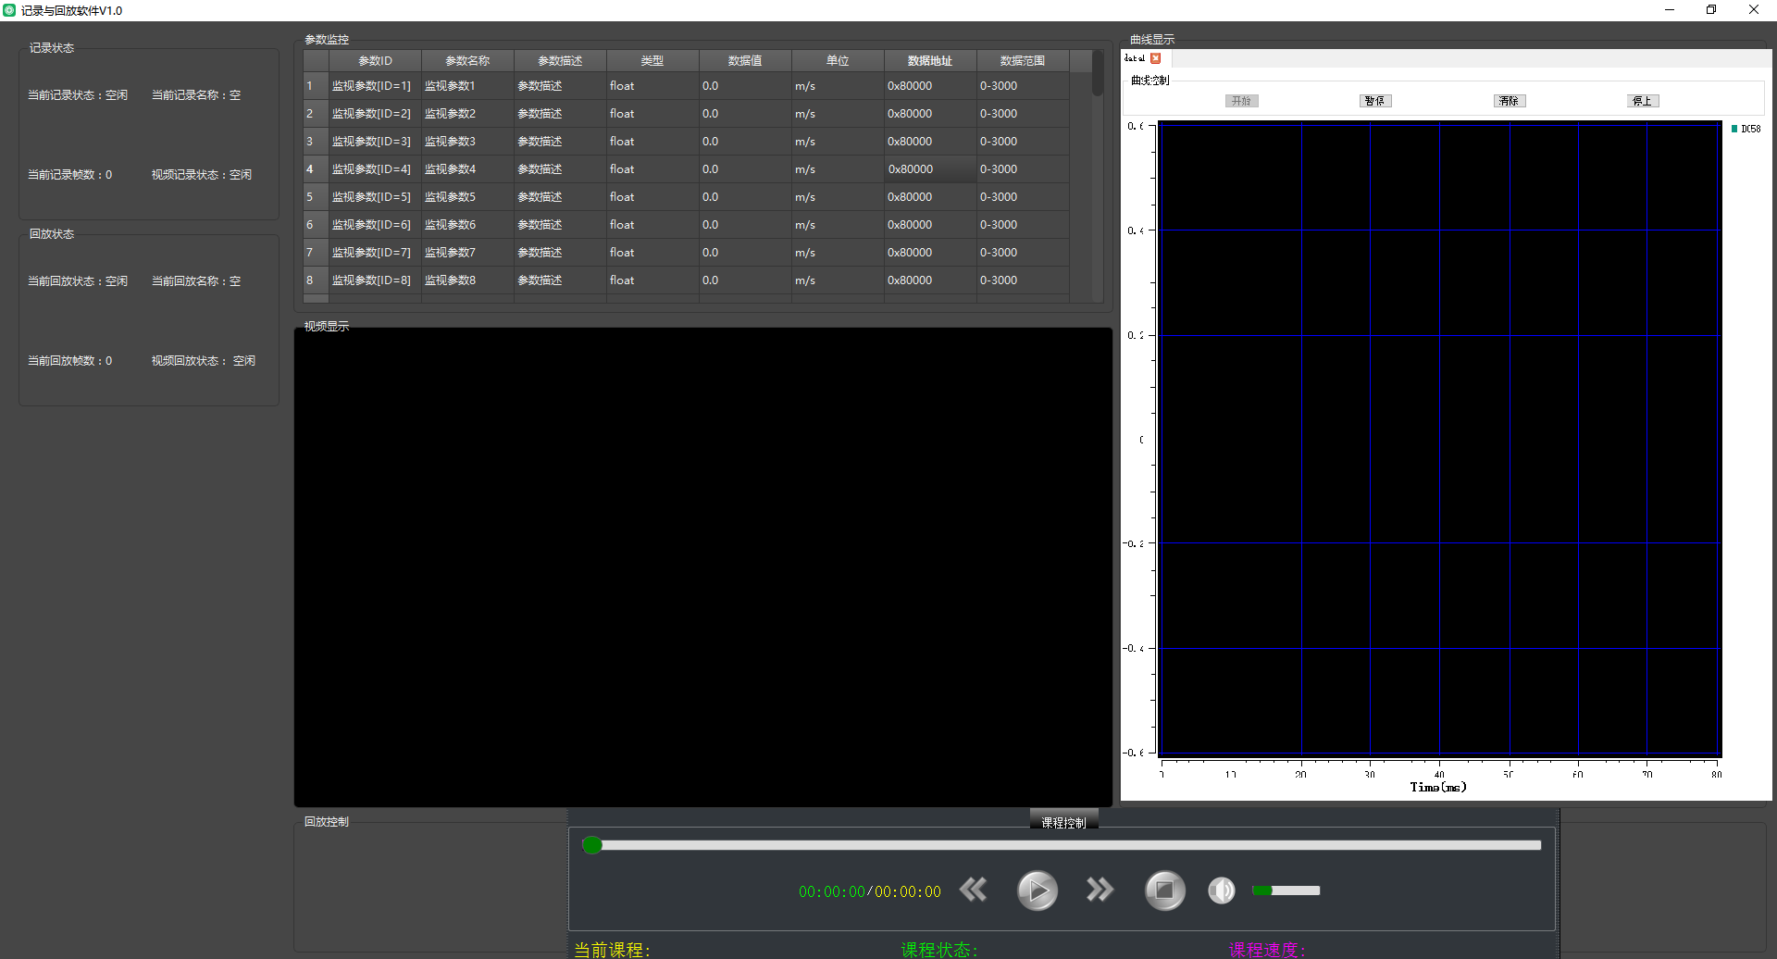
- 记录与回放软件界面
播放过程中可手动选择开始时间和结束时间，可拖动进度条，并可实现快进、快退等操作。

4.3 系统配置
根据实际使用需求，需要对记录的参数、显示的参数以及曲线进行适当的配置。由于对应的配置项并不复杂，因此采用XML语言对上述三种需求进行配置。

4.3.1 记录的参数配置
记录与回放软件通过同时实时记录仿真网络（实时网络）中的多个参数，实现仿真过程的记录。根据客户需求，可在数据记录前，对所需要记录的参数进行预配置。可将基本的参数构成抽象为下图所示。
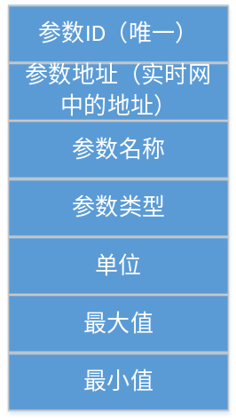
- 基本的参数构成
需要实时显示的参数的基本构成与需要记录的参数基本构成一致。

4.3.2 曲线的配置
通过配置曲线显示内容，可实现仿真数据的灵活显示。可配置的内容包括曲线数量、X及Y轴数据、多个参数共用Y轴（多条曲线显示）、曲线显示范围（X轴、Y轴范围）。曲线配置的基本组成如下图所示。
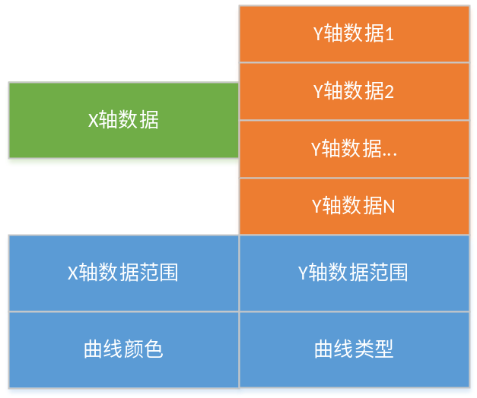
- 曲线配置的基本组成

4.4 通信
记录与回放软件接入实时网络，获取教员控制软件的指令，同时，在记录过程中，实时获取实时网络中的多个参数；在回放过程中，将记录的数据写入至实时网络中，从而实现仿真过程的复现。
记录与回放软件和教员控制软件以及其他仿真软件的数据关系图如下图所示。
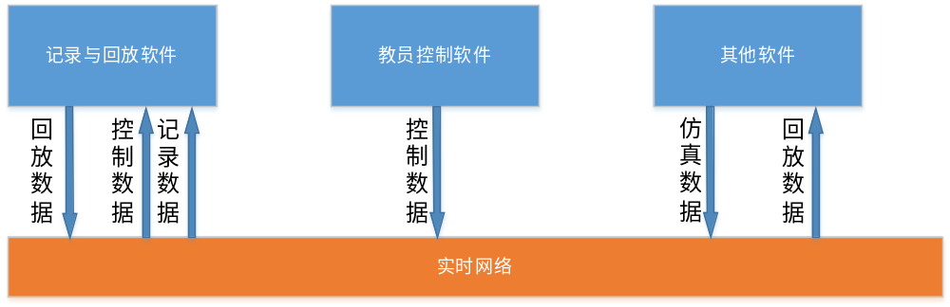
- 记录与回放软件数据关系图

4.5 参数监视
参数监视完成仿真过程中的相应参数的监控。所监控的参数是可配置的，如数据个数、名称、类型、单位、数据范围等。参数监视界面如下图所示。
A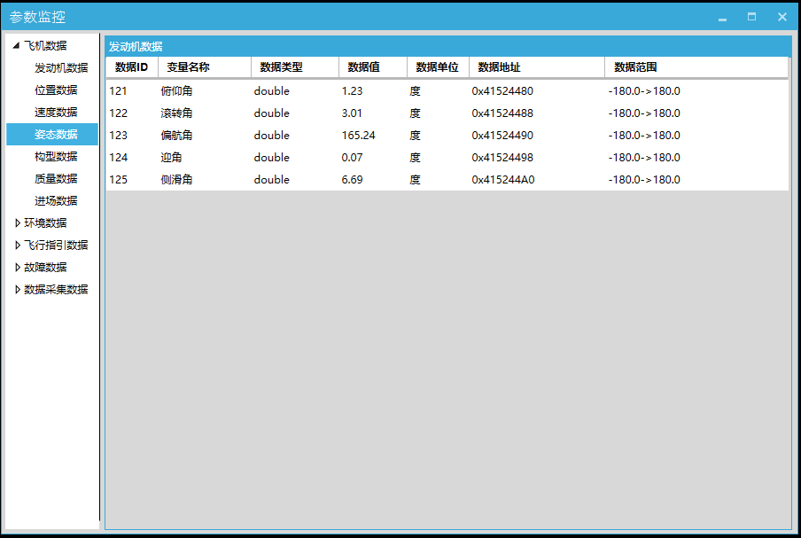
- 参数监视界面
参数监视页面的数据提供手动增加、删除功能，用户可根据自己的需求显示所需的实时数据。

4.6 曲线显示
数据曲线用于将仿真数据以曲线的形式展示出来。用户可通过动态添加曲线的方式，添加所需要的曲线（如自定义X轴数据，多个Y轴数据等）。曲线自定义的方式如下图所示。
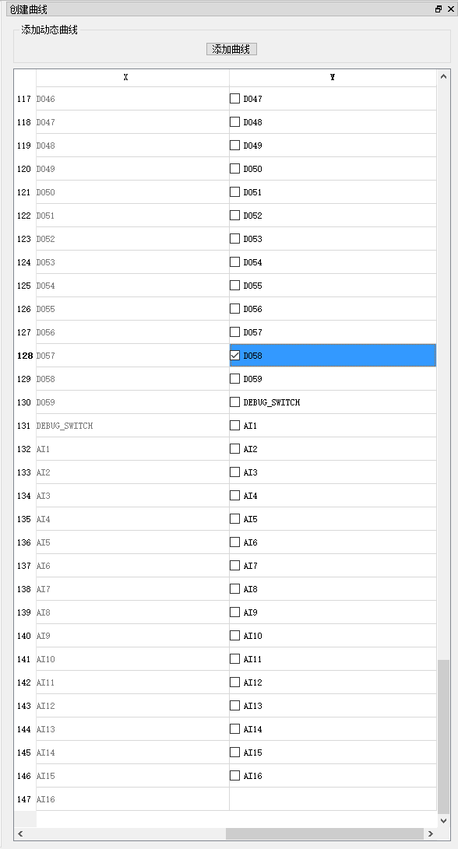
- 自定义曲线
曲线显示界面如下图所示。
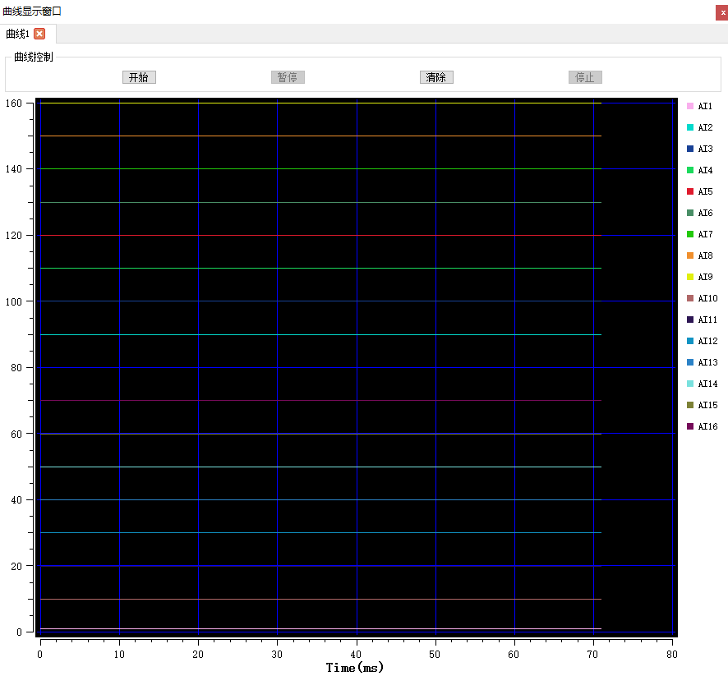
- 曲线显示窗口
曲线显示窗口的布局可根据需求进行配置，可同时显示4个（2×2）或9个（3×3）个曲线绘制窗口，且能够对曲线进行放大、缩小、保存等操作。
可在配置文件配置常用的曲线列表，查看实时曲线时，可自动绘制这些常用的曲线数据。
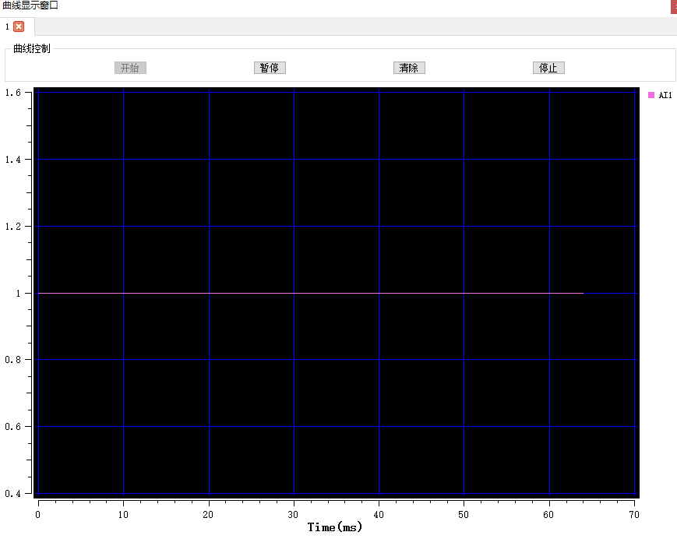
- 曲线显示窗口

4.7 数据记录
为提高记录的效率以及压缩数据量，采用特定的格式进行仿真数据的存储。数据记录基于较高精度定时器（Windows 多媒体定时器）实现，记录周期默认为，用户也可根据实际需求，自定义记录频率，但最小周期不得小于5ms。基本的数据存储格式如下图所示。
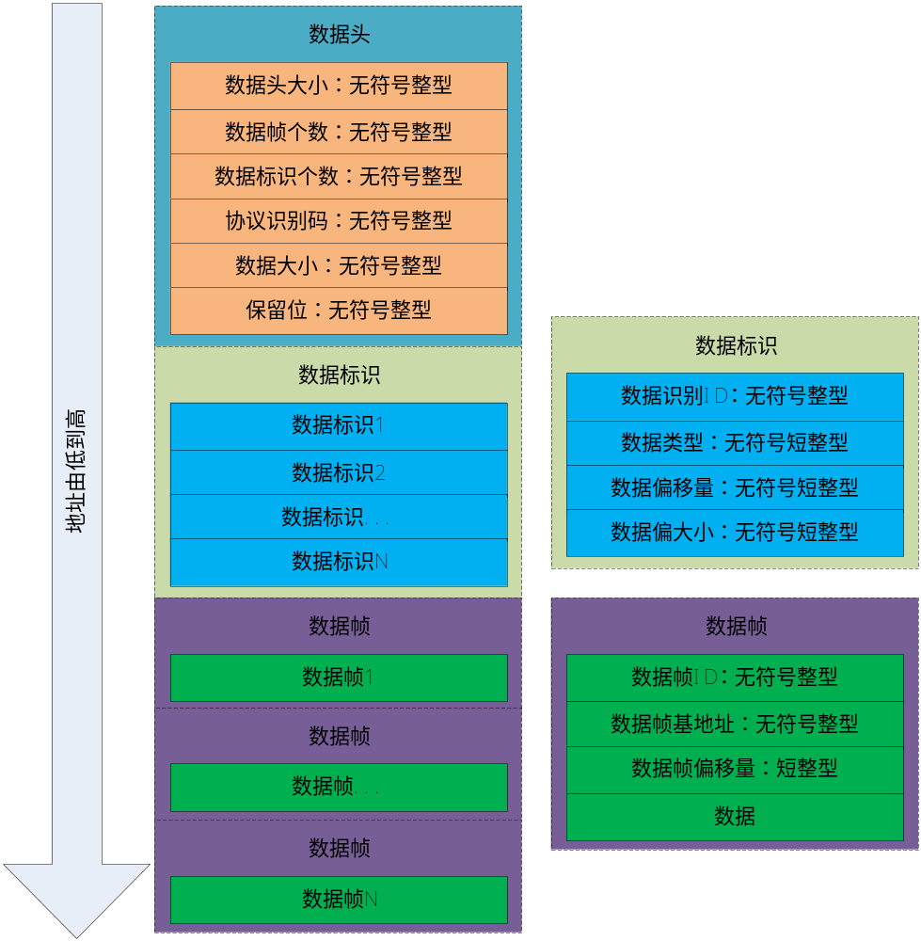
- 数据存储格式
数据记录分为两种方式：
a) 记录快照：在记录页面提供记录快照采集按钮，按下采集按钮时，将当前状态快照并存储，采集的数据为按下时当前帧的实时数据，并提供快照浏览页面可随时对该帧数据进行查看。在正常训练和回放过程中都有效；
- 连续记录：连续记录指从记录开始时刻起，至停止记录为止，连续对每一帧进行记录。并支持将记录中的数据自定义进行数据提取，包括位置、速度、姿态等关键字，生成新的数据记录文件。
记录快照的实现方式如下所示：
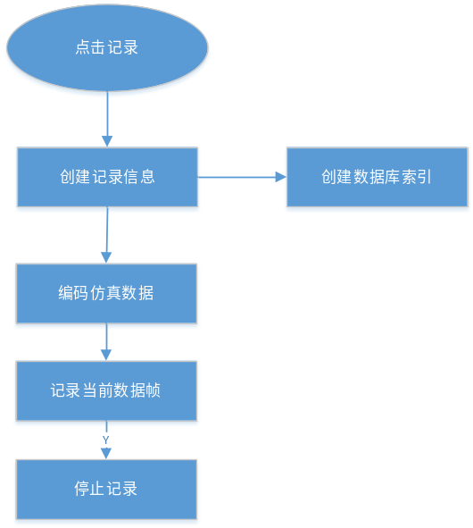
- 记录快照的实现
连续记录的实现过程如下图所示。
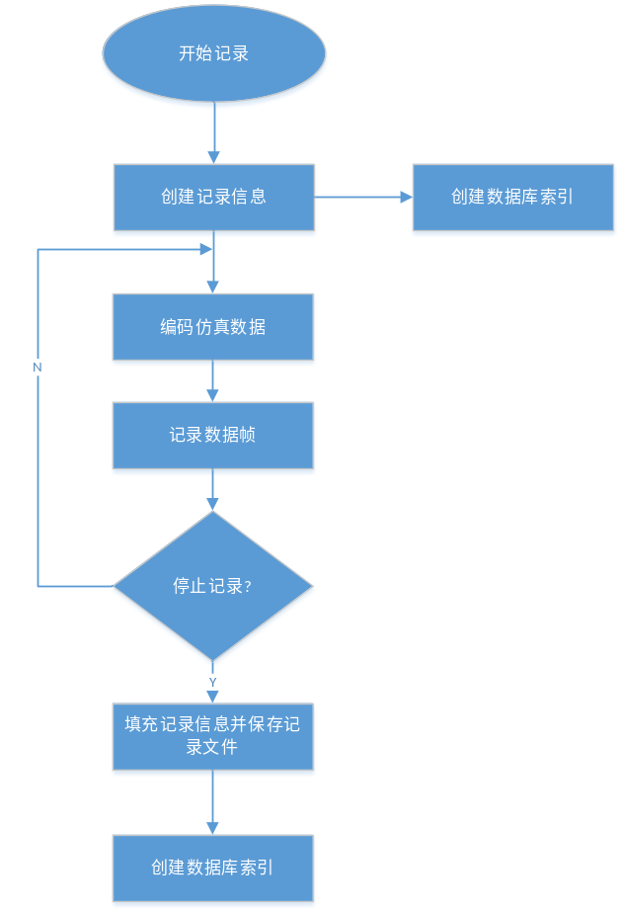
- 记录过程的实现
当记录文件的磁盘占用达到预警线时，可向教员控制软件发出预警信号，同时记录回放软件也弹出预警提示，告知用户需转移或清理现存的记录文件。

4.8 视频记录
视频记录实现对多路视频采集设备的视频数据的采集。在记录视频数据的过程中，采用无损压缩的编码方式对视频数据进行编码，在减小数据量的同时，保证视频的清晰度和帧率。
视频的记录过程如下图所示。
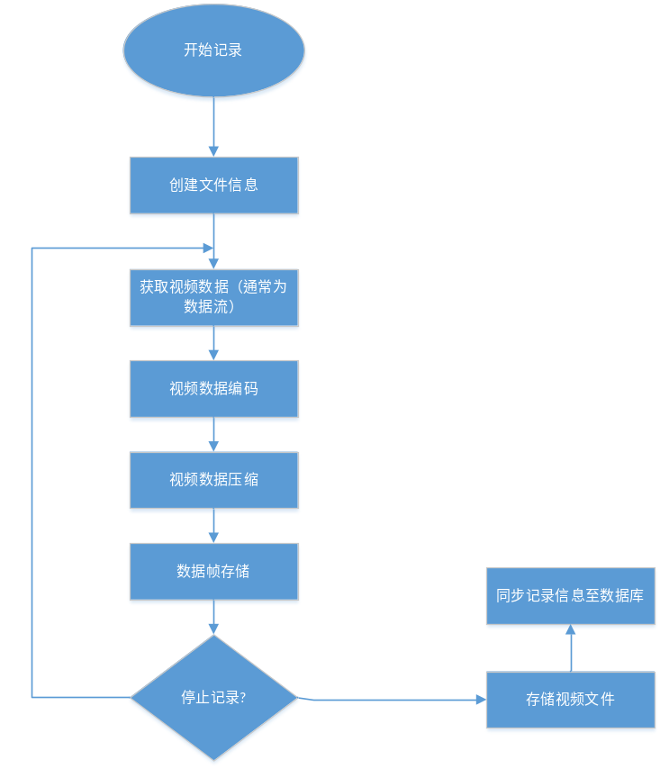
- 视频记录的过程
视频记录完成后，将自己与教员控制软件相对应的训练信息相关联。在教员台查看训练记录时，也可显示是否有对应的视频记录。

4.9 数据库
数据库为所记录的数据、视频文件提供索引，以方便用户进行快速的数据查询。数据存储的基本格式如下图所示。

- 数据存储的基本格式

4.10 记录回放
记录回放完成用户选择的特定记录的仿真数据及视频数据的复现。记录回放的基本过程如下图所示。
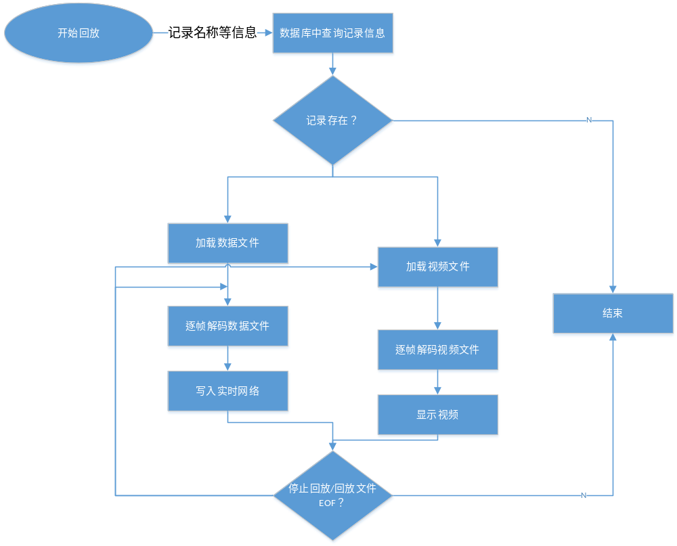
- 记录回放过程
回放过程中提供可选速度播放，包括正常速度、慢速、快速等，可随时暂停回放过程。

5 实施计划
记录回放软件实施计划如下表所示：

- 记录回放软件实施计划
序号 | 计划内容 | 完成状况 | 完成日期
 | 需求分析阶段 | 编写《软件需求规格说明》《软件开发计划》等计划性文件
 | 设计阶段 | 编写《技术方案》《设计说明》等设计方案
 | 编码及实施阶段 | 代码编制完成
 | 软件测试阶段 | 软件出厂前测试，编写《测试报告》
 | 现场集成阶段 | 软件现场安装、调试，编写《质量保证报告》
 | 交付阶段 | 编写《研制总结报告》，完成交付

6 质量保证与技术服务

6.1 质量保证
记录回放软件根据质量体系要求进行软件开发。项目交付时，我方提供软件测试报告等合格证明文件。
本软件的质量保证期为5年，在项目验收合格后开始统计，在质保期内发现的任何质量缺陷，我方进行免费修正。在质保期满后，我方向甲方提供长期、有偿的技术服务。

6.2 技术服务
我方负责软件的安装、调试、试运行。我方派技术专家等人员到用户现场进行安装、调试、运行。
我方在施工过程中应贯彻执行国家、行业和地方安全生产法律、法规，遵守甲方单位各项安全生产规章制度，不违章操作。
我方积极响应该软件的质保服务。当软件出现任何问题时，我方应在2小时内进行电话回复并提供远程技术指导，若远程服务不能解决问题的，应在3个工作日内赶到甲方现场解决技术问题。

6.3 培训服务
我方安排有项目实施经验的技术人员对甲方相关人员进行培训，培训内容包括配置、操作程序、安全规程、理论知识、系统维护等方面。培训具体日期由双方协商确定。
- 培训地点：沈阳601所；
- 培训人数：2人；
培训课时：不少于3天。

7 交付清单
交付软件清单人下表所示：
- 交付软件清单
序号 | 名称 | 数量 | 交付形式
1 | 记录回放软件 | 1套 | 软件（含源代码）
交付资料清单：
- 交付资料清单
序号 | 名称 | 数量 | 交付形式
1 | 技术方案 | 1套 | 纸质
2 | 软件需求规格说明 | 1套
3 | 软件开发计划 | 1套
4 | 软件配置管理计划 | 1套
5 | 软件质量保证计划 | 1套
6 | 软件设计说明 | 1套
 | 软件测试计划 | 1套
 | 软件测试说明 | 1套
 | 软件测试报告 | 1套 | 纸质
 | 用户手册 | 1套 | 纸质
 | 软件产品规格说明 | 1套
 | 软件版本说明 | 1套
 | 软件配置管理报告 | 1套
 | 软件质量保证报告 | 1套
 | 软件研制总结报告 | 1套
 | 软件及以上资料 | 1套 | 光盘

